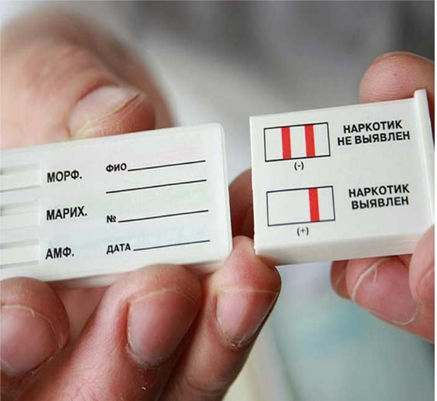 Наркологической службой Тульской области на протяжении ряда лет ведется работа, направленная на раннее выявление незаконного потребления наркотических средств и психотропных веществ, среди обучающихся образовательных организаций Тульской области.
Проведение профилактических медицинских осмотров, обучающихся проходит в соответствии с приказом Минздрава России от 06 октября 2014 № 581н «О Порядке проведения профилактических медицинских осмотров, обучающихся в общеобразовательных учреждениях и профессиональных образовательных организациях, а также образовательных организациях высшего образования в целях раннего выявления незаконного потребления наркотических средств и психотропных веществ».
Порядок проведения профилактических медицинских осмотров предполагает четыре этапа:
1. Профилактическая информационно-разъяснительная беседа с обучающимся по вопросам незаконного потребления наркотических средств и психотропных веществ, сбор анамнеза, медицинский осмотр, проводимый врачом психиатром-наркологом, включающий физикальные обследования.
2. Предварительные химико-токсикологические исследования, направленные на определение наличия или отсутствия в биологических жидкостях обследуемого наркотических средств и психотропных веществ. Для получения точных результатов предварительного этапа используются тест-системы, предназначенные для определения 10 видов наркотических средств в моче (амфетамин, барбитураты, бензодиазепины, каннабиноиды, метадон, метамфетамин, морфин, опиаты, трициклические антидепрессанты, фенциклидин). Данные тест-системы позволяют получать результаты в течение пяти минут, имеют высокую точность, позволяют предотвратить фальсификацию при заборе биологической среды.
3. Подтверждающие химико-токсикологические исследования, направленные на идентификацию в образцах биологических жидкостей человека наркотических средств, психотропных и иных токсических веществ (их метаболитов). Уровень оснащенности лаборатории наркодиспансера позволяет определять широкий спектр наркотических средств и психотропных веществ, в т. ч. дизайнерских наркотиков.
Для решения задач поиска низких концентраций наркотических средств, психотропных веществ, а также лекарственных и иных потенциально опасных веществ для Тульского областного наркодиспансера в июне 2020 года приобретен высокоэффективный жидкостной хроматограф.
4. В случае положительного результата исследования, разъяснение обучающемуся, достигшему возраста пятнадцати лет, либо одному из родителей или иному законному представителю обучающегося, не достигшего пятнадцатилетнего возраста, результат проведенного профилактического медицинского осмотра.

